**Информация о предприятии**

**Компания ООО "НПФ " МАЯК".**

Основной вид деятельности: [Производство печатных схем (плат)](http://176.9.151.148/okved/321030).

Все виды деятельности:

* Печатные схемы (платы) (производство).
* Электрическая аппаратура для проводной связи (производство).
* Радио- и телепередатчики (установка, ремонт и техническое обслуживание)
* Радио- и телепередающая аппаратура, электроаппаратура для связи (производство комплектующих).
* Радиоприемники (производство).
* Телевизоры, видеомониторы и видеопроекторы (производство).
* Интегральные схемы, микросборки и микромодули (производство).
* Радио- и телепередающая аппаратура (производство).
* Звуко- и видеозаписывающая, звуко- и видеовоспроизводящая аппаратура (производство).
* Аппаратура и устройства для радиотелефонной и радиотелеграфной связи (производство).
* Антенны, видеоаппаратура, звукозаписывающая и звуковоспроизводящая аппаратура (производство комплектующих).
* Радио- и телеаппаратура профессиональная, видеоаппаратура (монтаж, ремонт и техническое обслуживание).
* Электрическое и электронное производственное оборудование, оборудование электросвязи (оптовая торговля).
* Вычислительная техника (консультирование по аппаратным средствам)
* Программное обеспечение (разработка, консультирование).
* Данные (обработка).
* Информационные системы, сети и технологии, включая Интернет-технологии (разработка, создание и поддержка).
* Науки естественные и технические (исследования и разработки).

**Характеристики рабочего места**

**Intel Core i5-2430M**

Год начала производства: 2011

Производитель: Intel

Тип процессора для мобильных компьютеров: Socket PGA988

Количество ядер: 2

Количество потоков: 4

Базовая частота: 2400 MHz

Turbo Boost: 3000 MHz

Кэш L1, КБ: 64x2

Кэш L2, КБ: Кэш L2, КБ

Кэш L3, КБ 3072

Встроенная графика: Intel HD Graphics 3000, 650 - 1200 MHz, 12 exec. Units

Поддерживаемая память: DDR3-1066, DDR3-1333

Каналов памяти: 2

Шина: 5 GT/s DMI

Ядро: Sandy Bridge

Техпроцесс: 32 nm

Транзисторов, млн: 2270

Критическая температура: 100° C

**ПК. 3.1 Выявление и разрешение проблем совместимости программного обеспечения отраслевой направленности.**

**Задание 1**. **12.12.16 –14.12.16**

## Цель: Запустить программу в режиме совместимости и настроить автоматическое применение параметров совместимости к программе.

Ход работы:

Для начала работы мне нужно было запустить программу в режиме совместимости

1. В контекстном меню по исполняемому файлу программы я выбрала пункт «Свойства».
2. Открыла вкладку «Совместимость», отметила пункт «Запустить программу в режиме совместимости», а в списке выбрала версию Windows, совместимость с которой требуется обеспечить.

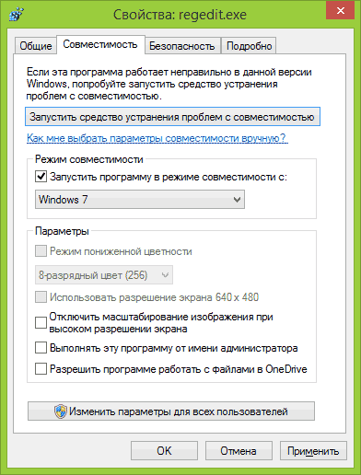

1. Нажала кнопку «Ок», чтобы применить режим совместимости для текущего пользователя или «Изменить параметры для всех пользователей», чтобы они были применены для всех пользователей компьютера.

Далее мне нужно было настроить автоматическое применение параметров совместимости к программе.

В Windows имеется встроенный помощник по совместимости программ, который способен попробовать определить, в каком именно режиме требуется выполнить программу, чтобы она заработала нужным образом.

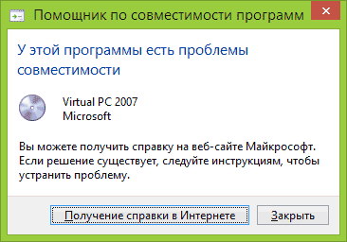

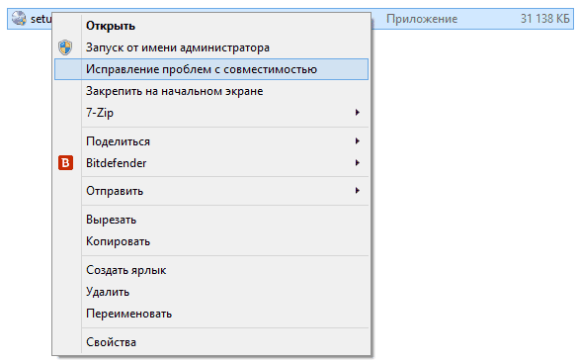

1. Для его использования в контекстном меню по исполняемому файлу программы я выбрала пункт меню «Исправление проблем с совместимостью».

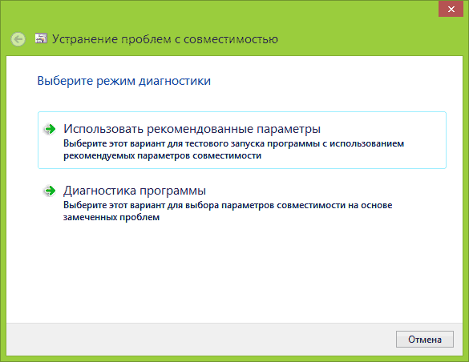

1. Появилось окно «Исправление проблем».
2. Выбрала пункт «Использовать рекомендованные параметры» (запуск с рекомендуемыми параметрами совместимости). При выборе данного пункта я увидела окно с параметрами, которые будут применены (они определяются автоматически). Нажала кнопку «Проверить программу» для ее запуска.

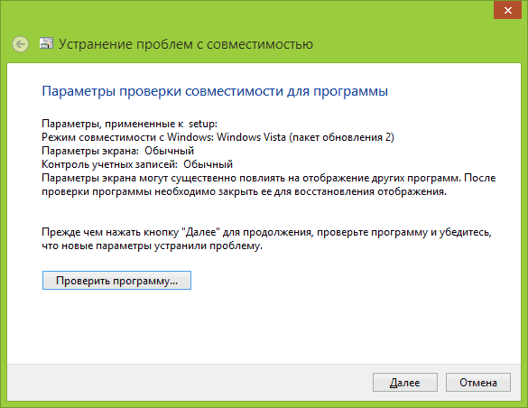

1. После того как я закрыла программу, мне было предложено сохранить сделанные настройки режима совместимости. Нажимаю «сохранить». Все работает.

**Задание 2**. **15.12.16 – 17.12.16**

Цель: Служба профилей пользователей препятствует входу в систему, решить проблему.

Ход работы:

Один из быстрых способов исправить возникшую ошибку это использовать восстановление системы Windows 7.

1. При включении компьютера нажала клавишу F8 (так же, как для того, чтобы зайти в безопасный режим).
2. В появившемся меню на черном фоне выбрала первый пункт — «Устранение неполадок компьютера».
3. В параметрах восстановления выбрала пункт «Восстановление системы. Восстановление ранее сохраненного состояния Windows».

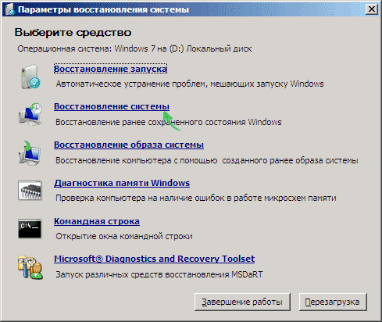

1. Запустился мастер восстановления, в нем нажала «Далее», а затем — выбрала точку восстановления по дате (то есть следует выбрать ту дату, когда компьютер работал правильно).
2. Подтвердила применение точки восстановления.
3. По окончании восстановления, перезагрузила компьютер. Все работает.

**ПК.3.3. Проводить обслуживание, тестовые проверки, настройку программного обеспечения отраслевой направленности.**

**Задание 1. 19.12.16 – 21.12.16**

Цель: Инсталлировать программу 1С: Предприятие 8.2.

Ход работы:

1. Запустила установку программы. В результате увидела следующую картину

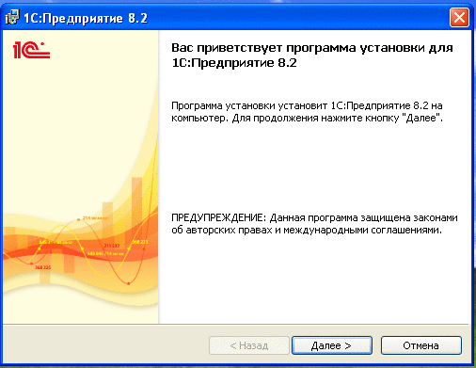

1. Нажала кнопку «Далее» для продолжения установки
2. Далее открылось окно «Выбор компонентов». Выбрала нужные мне компоненты и нажала «Далее»

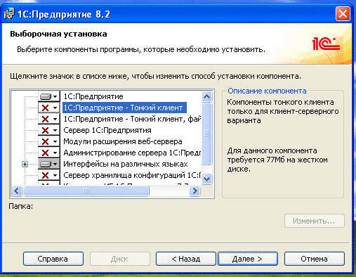

1. Выбираю русский интерфейс

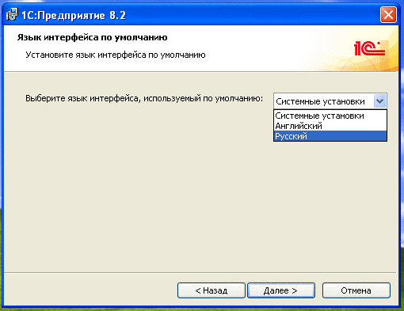

1. На данном этапе настройка и выбор компонентов завершается, нажала кнопку «Установить».

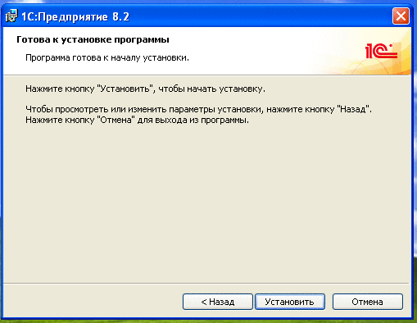

1. Далее нажала кнопку «Готово»

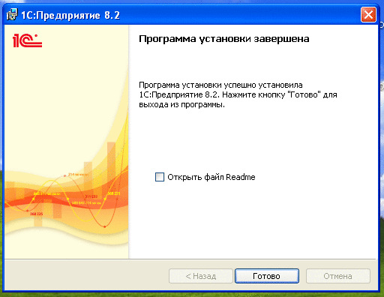

1. В результате в меню Пуск и на Рабочем столе появились ярлыки «1C Предприятие».

**Задание 2. 27.12.2016**

Цель: Выполнить проверку жесткого диска и файловой системы.

Ход работы:

В операционной системе Windows имеется очень удобное средство для проверки жесткого диска компьютера, поиска на нем поврежденных секторов и исправления ошибок файловой системы.

1. Для запуска такой проверки открыла окошко «Мой компьютер», щелкнула правой кнопкой мышки по тому диску, который я хочу проверить, и выбрала пункт «Свойства». Перешла на вкладку «Сервис» и в разделе «Проверка диска» нажала кнопочку «Выполнить проверку…».

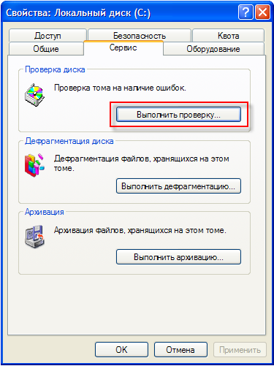

1. Для автоматического исправления обнаруженных во время проверки неполадок с файлами и папками отметила пункт «Автоматически исправлять системные ошибки». Для достижения максимального результата я отметила обе опции: «Автоматически исправлять системные ошибки» и «Проверять и восстанавливать поврежденные сектора». В таком случае будет осуществляться поиск и файловых, и физических ошибок диска. Все поврежденные (называемые также «битыми») сектора будут обнаружены и помечены как непригодные для использования, а записанную на них информацию программа Проверки диска попытается восстановить.

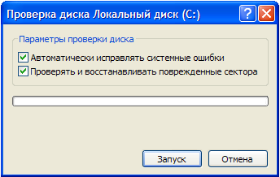

1. Для запуска проверки нажала кнопку «Запуск». Программа в течение нескольких минут проверяет жесткий диск. Так как на этом диске были открыты файлы в данный момент, операционная система потребовала перезагрузить компьютер, о чем мне было выдано соответствующее предупреждение. На вопрос о проверке диска при следующей перезагрузке компьютера нажала кнопку «Да».

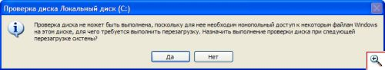

1. Закрыла все программы и перезагрузила компьютер. При следующей загрузке я увидела работу Проверки диска.

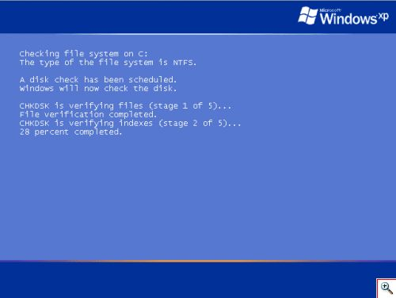

У программы Проверка диска есть аналог – команда сhkdsk. Это та же проверка диска, но запускаемая из командной строки: щелкаю «Пуск» - «Выполнить», ввожу cmd (на английском языке) и нажимаю «ОК».

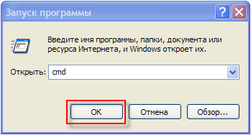

В окне командного интерпретатора Windows набрала на английском языке chkdsk c: /r /f

[[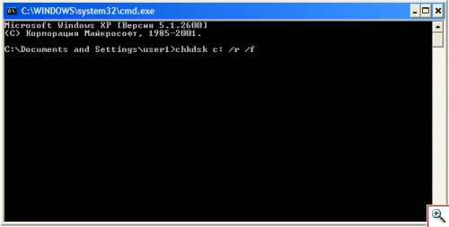](http://yachaynik.ru/images/stories/0diski/check/6.png)](http://yachaynik.ru/images/stories/0diski/check/6.png)

Нажимаю «Enter».

Расшифрую содержимое набранной мною строки:

chkdsk – команда проверки диска.

c: – буква проверяемого диска, может быть и d, и e, и f и т.д. Двоеточие после буквы диска ввожу обязательно!

/r – команда сhkdsk, запущенная с этим параметром, обнаруживает поврежденные сектора и восстанавливает ту часть данных, которая еще может быть прочитана с диска.

/f - параметр задает исправление ошибок на диске.

При использовании атрибутов /r и /f на проверяемом диске не должно быть открытых файлов, папок, запущенных программ и загруженной операционной системы. Иначе можно увидить запрос на проверку диска при следующей перезагрузке компьютера. Нажимаю на клавиатуре клавишу «Y» (на английском), а затем «Enter».

[[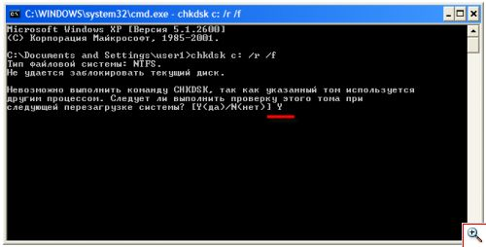](http://yachaynik.ru/images/stories/0diski/check/7.png)](http://yachaynik.ru/images/stories/0diski/check/7.png)

Windows сообщит о том, что проверка диска будет выполнена при следующей загрузке компьютера. Теперь закрываю окно командного интерпретатора и перезагружаю компьютер.

[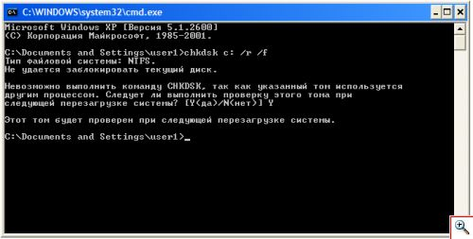](http://yachaynik.ru/images/stories/0diski/check/8.png)

При следующей загрузке ПК я наблюдала за проверкой диска на синем фоне. Как и ранее, придется подождать, пока не загрузится операционная система.

Сhkdsk сообщает о большом количестве потерянных секторов на жестком диске, поэтому я немедленно сохранила всю важную информацию с винчестера на другой носитель и начала думать о ремонте диска или покупке нового.

**ПК. 3.2 Осуществлять продвижение и презентацию программного обеспечения отраслевой направленности.**

22.12.2016 – 26.12.2016

Цель: выполнить продвижение сайта в сети Интернет.

Ход работы:

Для продвижения сайта я использовала такой метод как написание блога в Blogger.

1. Открывается окно «Создание нового блога» нажатием на кнопку «Новый блог».
2. Вводим заголовок блога, затем адрес, можно выбрать из предложенных вариантов, которые выплывают при вводе адреса, затем выбираем шаблон на усмотрение и далее нажимаем «Создать блок».

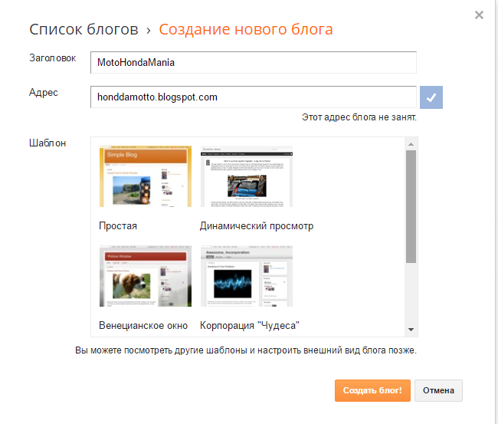

1. На скриншоте показано окно сообщения, в котором будет создаваться наш блок. В названии сообщения пишем текст, который будет отображать название нашего блока, в моем случае это «10 неизвестных фактов о мотоциклах & История компании Honda». Так же с помощью этого блога я и буду распространять мой сайт.

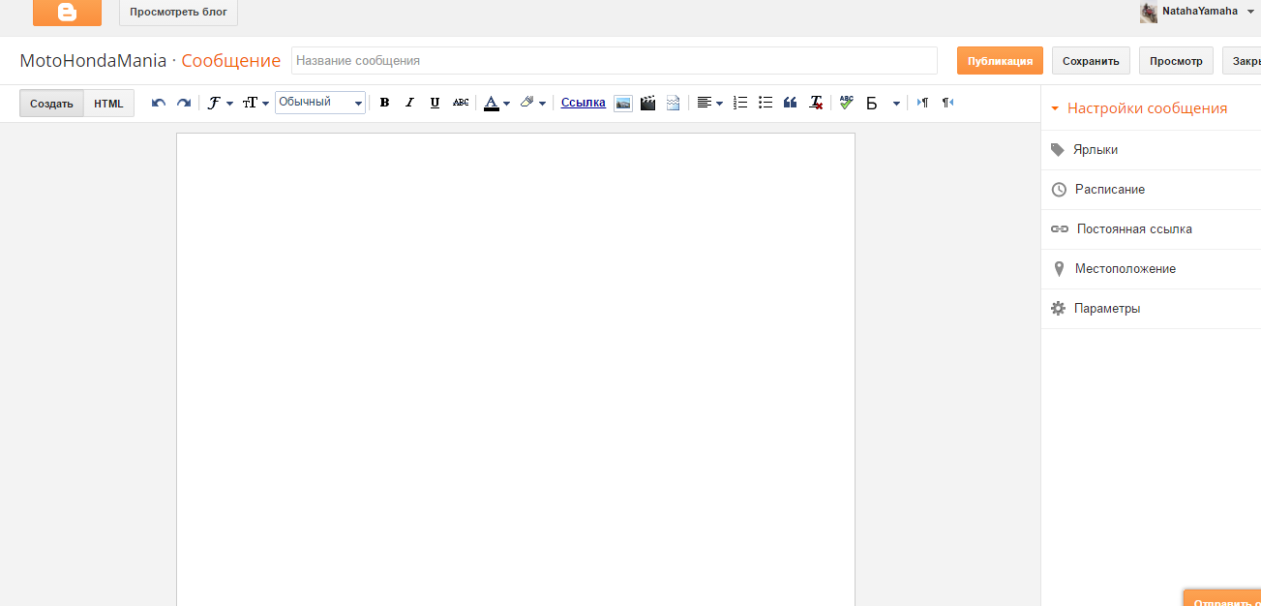

Далее мы вводим нужную нам информацию в окно сообщение. После того как все сделали, нажимаем кнопку «Публикация».

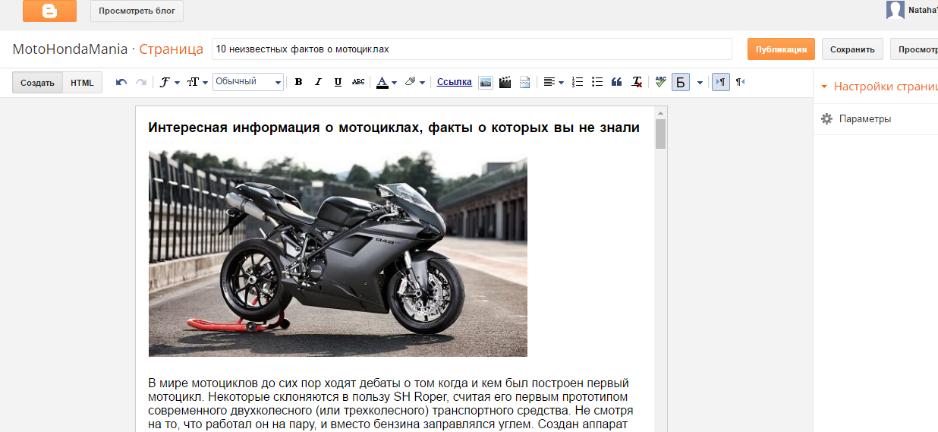

Важным является то, что в конце блога находится наша ссылка на сайт, который мы планируем продвинуть.

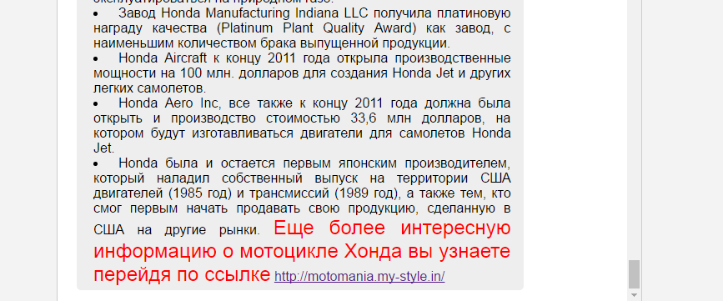

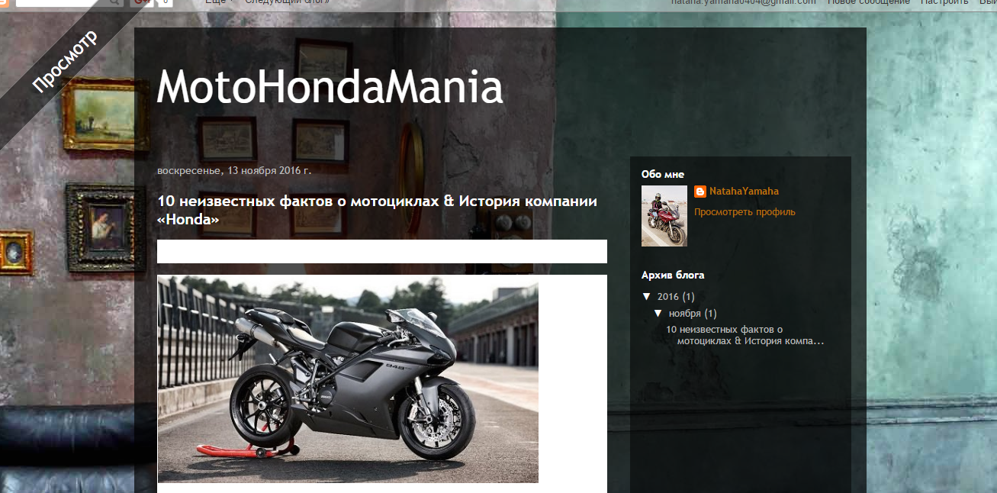

Так же мы можем посмотреть статистику посещаемости нашего блога.

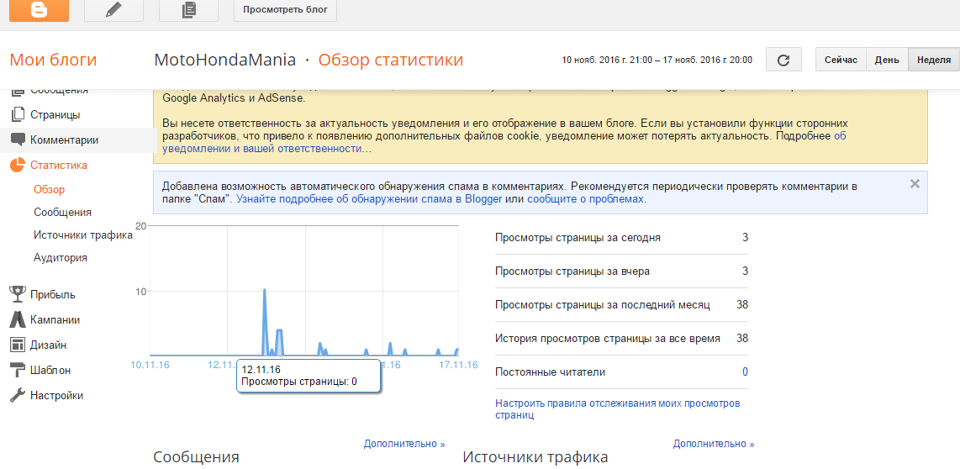

**ПК. 3.4 Работа с системами управления взаимоотношений с клиентом.**

28.12.2016

Для отправки пакетов в системах CRM необходимо настроить учетную запись.

Цель: Настройка учетной записи почты gmail для Ms Outlook 2010.

Ход работы:

1. Запустила программу Outlook, и перешла по следующему пути: Меню файл -> Сведения -> 2 раза Настройка учетных записей:

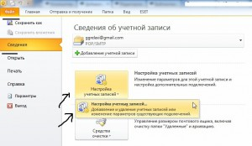

1. Здесь нажимаю кнопку Создать, и затем в открывшемся окне мастера выбираю пункт Учетная запись электронной почты, затем Далее:

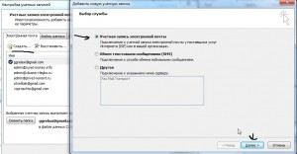

1. Следующим шагом нам нужно было добраться до окна ввода параметров почтового ящика. Для этого прошла последовательно по следующему пути: в предыдущем окне выбрала пункт Настроить вручную параметры сервера или дополнительные типы серверов.  Далее  – Электронная почта интернета.

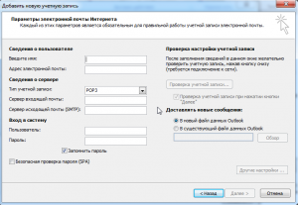

1. Далее мне потребовалось внести данные.

Сведения о пользователе – Здесь нужно было ввести мое имя, и адрес почтового ящика Gmail.

Сведения о сервере –Тип учетной записи– выбираем «POP3». Сервер входящей почты– «pop.gmail.com». Сервер исходящей почты SMTP– «smtp.gmail.com» (все вводиться без кавычек).

Вход в систему – Указывалось мое имя пользователя и пароль. К примеру, я создала почтовый ящик test@gmail.com — значение левее собачки, в моем случае «test «, и будет именем пользователя.

1. Теперь щелкаю кнопку Дополнительные настройки:

Общие – Здесь можно оставить без изменений.

Сервер исходящей почты –Ставим флажок SMTP-серверу требуется проверка подлинности, и выбираю пункт аналогично серверу для входящей почты

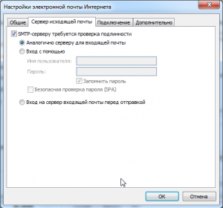

1. Вернувшись в окно ввода персональной информации, нажимаю кнопку Проверка учетной записи. Все работает.

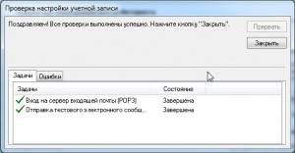

**Заключение**

Во время прохождения практики я научилась запускать программу в режиме совместимости и настраивать автоматическое применение параметров совместимости к программе, решать проблему препятствия входа в систему службы профилей пользователей, устанавливать программу 1С: Предприятие, выполнять продвижение сайта в сети Интернет, выполнять проверку жесткого диска и файловой системы и настраивать учетную запись почты gmail для Ms Outlook 2010.